INDICAÇÃO Nº3820/2015

Sugere ao Poder Executivo Municipal fazer a operação “tapa-buraco” na Rua Inácio Antônio, próximo número 810 e 818, no Centro.

INDICA Ao Senhor Prefeito Municipal, na forma regimental, determinar ao setor competente que tome providências no sentido de executar operação “tapa buraco”, próximo número 810 e 818, no Centro.

Justificativa:

Conforme visita realizada, este vereador pode constatar que estas vias necessitam que faça o tapa buraco, para melhorar o trânsito no local.

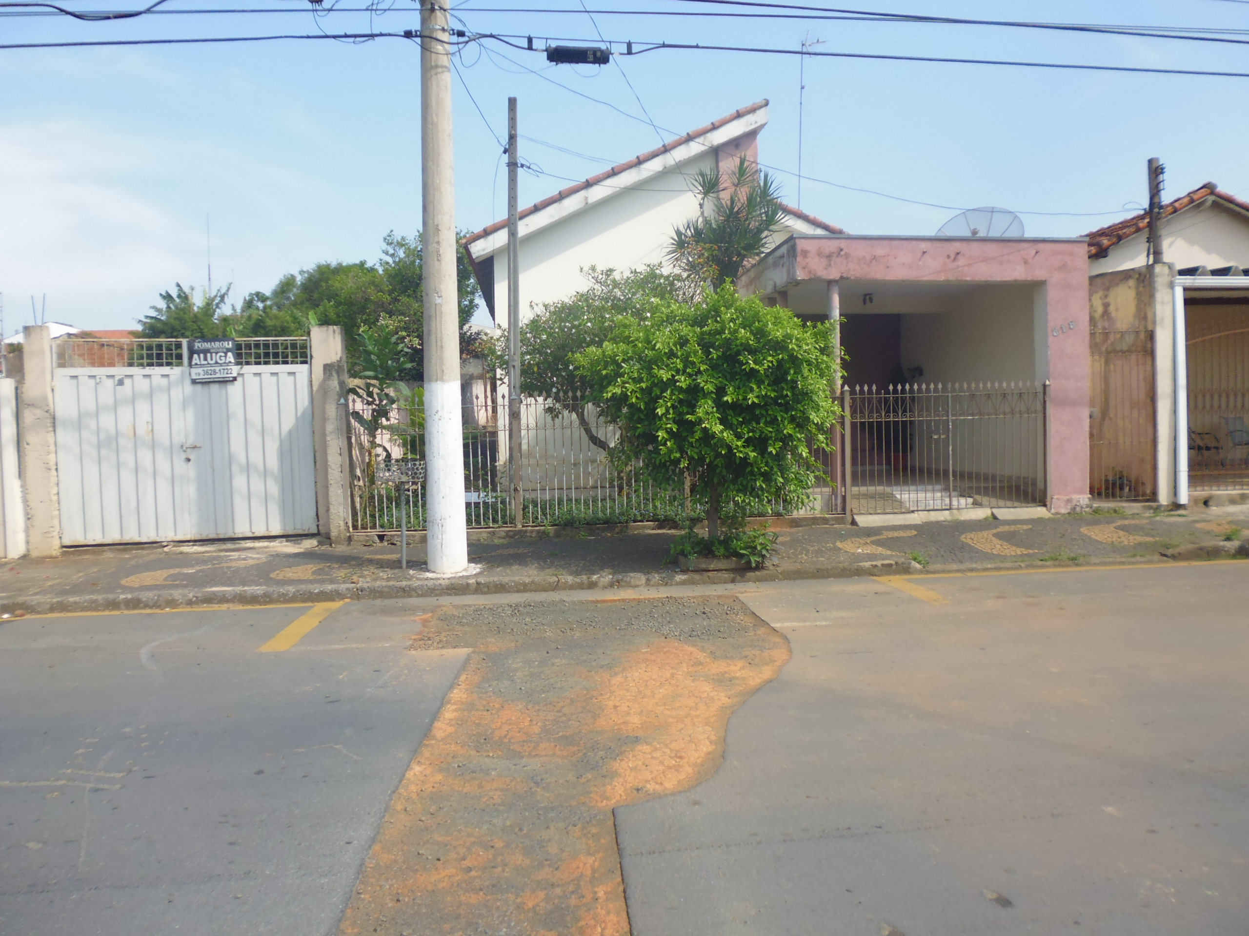

Plenário “Dr. Tancredo Neves”, em 02 de outubro de 2015.

ADEMIR DA SILVA

-Vereador-

